Построение статической силовой характеристики гидроусилителя со встречным соударения струй, выполненного для струйной установки

А.Н. Дровников, проф., д.т.н., А.В. Трифонов, аспирант

Южно-Российский государственный университет экономики и сервиса, Шахты

Теоретические сведения об изучаемой проблеме, актуальность:
Разработанная в настоящее время концепция развития строительной техники и технологии предусматривает расширение области применения строительных роботов и роботизированных комплексов [1]. Специфической особенностью большинства реальных технологических процессов в строительстве, которые в первую очередь нуждаются в автоматизации и роботизации, является сложность условий окружающей среды в рабочей зоне. Это высокий уровень шума, запыленности, вибрации, увлажненности, электрических помех и т.п.
В этих условиях высока эффективность различных струйных технологий (струйная и струйно-абразивная обработка различных поверхностей при удалении дефектных участков и слоев бетона, нанесение штукатурных, клеевых и окрасочных составов, термической обработке). В определенных условиях производительность процесса возрастает в 10-30 раз по сравнению с традиционными методами.
Данное устройство предназначено для строительных и коммунальный служб.

Техническая формулировка задачи:
Чтобы обеспечить высокую производительность процесса, необходимо поддерживать постоянное определенное (оптимальное) расстояние от сопла струйной головки до поверхности разрушаемого материала, т.к. в противном случае возникает эффект «гидроподушки», которая защищает обрабатываемую поверхность от дальнейшего воздействия.
Машины, используемые для проведения струйной обработки различных поверхностей, имеют, как правило, системы ручного интуитивного управления. Это предопределяет выход из оптимальных режимов работы машины, приводит к увеличению нагрузок и энергоемкости процессов, снижению показателей надежности.
В связи с этим была разработана конструктивная схема устройства для струйной обработки объектов, показанная на рис.1.
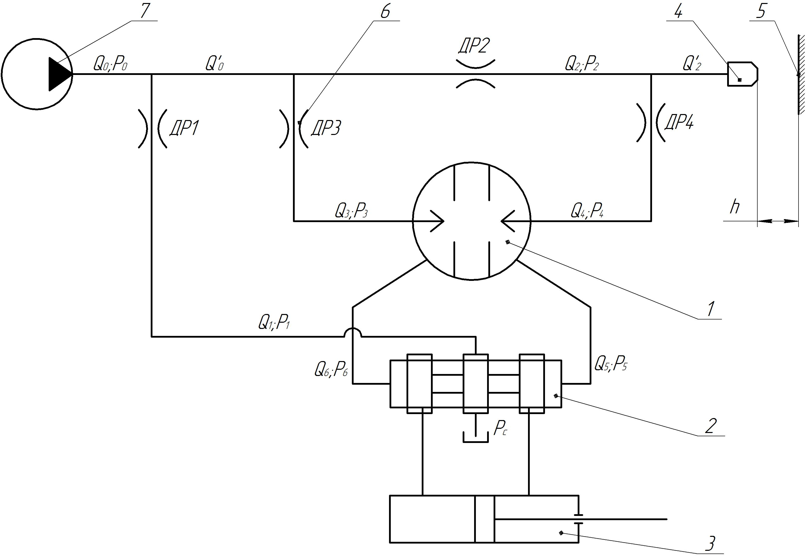
Рис.1. Конструктивная схема струйной установки:
1-усилитель со встречным соударением струй; 2-золотниковый гидрораспределитель; 3-гидроцилиндр; 4-сопло; 5-обррабатываема поверхность; 6-дроссель; 7- гидронасос.

Золотниковый гидрораспределитель заведомо выбран с нулевым осевым перекрытием или с отрицательным, так как у золотника с положительным осевым перекрытием существует зона нечувствительности, что будет влиять на работу всей системы, вследствие не реагирования на исполнительный инструмент “сопло-заслонка” в пределах разности пояска к проточке золотника, учитывая, что обычно расстояние чувствительности сопла, как дросселирующего элемента лежит в пределах $0≺h≤\frac{d_{c}}{4}$[2].

Основные обозначения:
Параметры сопла:
Расстояние от сопла до детали,[м]: $h=0\text{.}\text{001}$
Параметры ресивера:
Расход, [м³/с]: $Q_{0}=0\text{.}\text{0005667}$
Давление, [Па]: $P_{0}=\text{600000}$
Параметры дросселей:
Диаметр условного прохода дросселя ДР2, [м]: $d_{\text{др}2}=0\text{.}\text{013}$
Диаметр условного прохода дросселя ДР3, [м]: $d_{\text{др}3}=0\text{.}\text{012}$
Диаметр сопла, [м]: $d_{c}=0\text{.}\text{002}$
Физико-механические параметры среды:
Коэффициент местных потерь: $ξ=2\text{.}2$
Плотность воды[кг/м³], $ρ=\text{1000}$
Кинематическая вязкость рабочей жидкости, [${м^{2}}/с$]: $υ=0\text{.}\text{00003}$

Задачи построение статической силовой характеристики:
Задача, на которую направлена конкретная математическая модель работы струйной установки, позволяет увидеть зависимости технологического параметра h, расстояние между соплом и заслонкой, в зависимости от параметров элементов системы.

Программа, реализующая решение задачи на модельных примерах:
Расходы в дросселях равны [3]:
$Q_{\text{участка}}=ξ⋅\frac{π⋅d_{{\text{ДР}}^{2}}}{4}⋅\sqrt{\frac{2}{ρ}⋅\left(P_{\text{начальное}}−P_{\text{конечное}}\right)}$ (1)
где: $Q_{\text{участка}}$ - расход определенного участка с дросселем;
$d_{\text{ДР}}$ - диаметр условного прохода дросселя;
$P_{\text{начальное}}$; $P_{\text{конечное}}$ - начальное и конечное давление соответственно.
Сопротивления в сопловой камере [4]:
$Q_{c}=ξ⋅π⋅d_{c}⋅h⋅\sqrt{2⋅g\frac{P_{2}}{γ}}$ (2)
где: $g$ - гравитационная постоянная равная 9.8 [$мс^{2}$]
$γ$ - удельный вес рабочей жидкости равный 9000$[Hм^{3}]$
Для построения статической характеристики гидроусилителя, примем следующие допущения:
Давление на сливе $p_{c}=0$; расходы $Q_{3}=Q_{4}$.
В свою очередь:
$Q_{3}=ξ⋅\frac{π⋅d_{{\text{ДР}3}^{2}}}{4}⋅\sqrt{\frac{2}{ρ}⋅\left(P_{0}−P_{3}\right)}$ (4)
$Q_{4}=Q_{\text{ДР}2}−Q_{c}=ξ⋅\frac{π⋅d_{{\text{ДР}2}^{2}}}{4}⋅\sqrt{\frac{2}{ρ}⋅\left(P_{0}−P_{2}\right)}−ξ⋅π⋅d_{c}⋅h⋅\sqrt{2⋅g\frac{P_{2}}{γ}}$ (5)
При равенствах расходов, таким образом можно записать выражение:
$ξ⋅\frac{π⋅d_{{\text{ДР}3}^{2}}}{4}⋅\sqrt{\frac{2}{ρ}⋅\left(P_{0}−P_{3}\right)}=ξ⋅\frac{π⋅d_{{\text{ДР}2}^{2}}}{4}⋅\sqrt{\frac{2}{ρ}⋅\left(P_{0}−P_{2}\right)}−ξ⋅π⋅d_{c}⋅h⋅\sqrt{2⋅g\frac{P_{2}}{γ}}$ (6)
Это уравнение является исходным для построения статической обобщенной характеристики зависимости давлений участка переключения золотникового гидрораспределителя, давления создаваемого в сопловой камере от изменения технологического расстояния $h$ от среза сопла до обрабатываемой поверхности детали.
При решении этого уравнения в среде Mathcad получим график рис.2. показывающий изменение давления $P_{3}$ от расстояния h, который показывает связь между этими зависимостями. При этом параметр h будет изменяться в приделах от 0 до 2 мм, а давление, подводимое к рабочему соплу $P_{2}$ взято 300000 Па из расчета необходимого рабочего давления на исполнительном элементе, конечное уравнение в среде Mathcad служащее построению зависимости выглядит следующим образом:
(7)

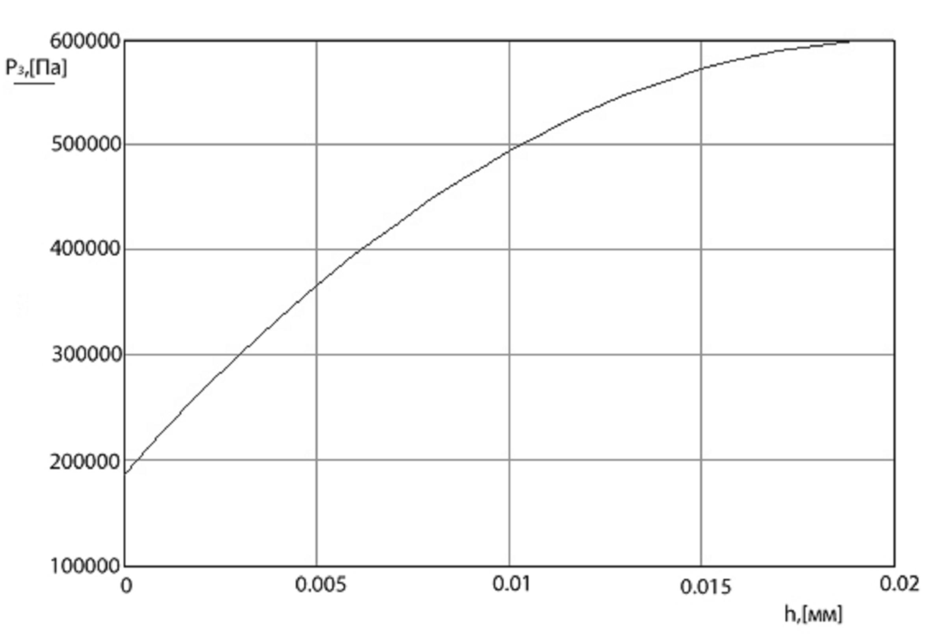
Рис.2. Статическая характеристика гидроусилителя со встречным соударением струй

Выводы, возможные рекомендации:
Таким образом, решив поставленную задачу можно составить реальную зависимость изменения давления в полости золотника гидрораспределителя от процесса струйной обработки объектов, в различной интерпретации настройки параметров системы, конкретный пример показывает нам, что нужно расширять технический арсенал струйной техники и искать методы увеличивающие расстояние реагирования от среза сопла до обрабатываемой поверхности.
Поддерживая оптимальные режимы от среза сопла до обрабатываемой поверхности в процессе её абразивной обработки обеспечит высокое качество обработки сложных криволинейных поверхностей.

Литература:
1. Дровников А.Н., Трифонов А.В. Построение статической характеристики
струйной установки. Статья.: Инженерный вестник Дона. – 2012г. - №2.
2. Денисов А.А., Нагорный В.С. Пневматические и гидравлические устройства автоматики Учебное пособие для втузов.- Москва.: «Высшая школа», 1978г.-214с с ил
3. Лебедев Н.И. Гидропривод машин лесной промышленности: Учебное пособие. - М.: «Лесная промышленность», 1978.-304 с., Стр 141
4. Лебедев Н.И. Гидропривод машин лесной промышленности: Учебное пособие. - М.: «Лесная промышленность», 1978.-304 с., Стр 225

